ESTUDIO DE VULNERABILIDAD DE ACUÍFEROS MEDIANTE EL MÉTODO GOD PARA LA SUBCUENCA DEL RÍO GUACERIQUE
Eduardo David Ordoñez Reyes¹*, Manuel Rodriguez¹, Tania Peña¹
¹Escuela de Física, Facultad de Ciencias, Universidad Autónoma de Honduras (UNAH), Tegucigalpa, Honduras.
Autor correspondiente: e.reyes@unah.hn; eordonez1986@gmail.com

INTRODUCCIÓN
El modelo GOD es un método de evaluación de la vulnerabilidad de acuíferos propuesto por Foster y Hirata [2]. Este modelo considera tres variables: G (grado de confinamiento del acuífero), O (litología de la cobertura) y D (profundidad del agua subterránea). El objetivo de esta investigación es determinar el grado de vulnerabilidad de los acuíferos en la subcuenca del Río Guacerique utilizando el método GOD.

METODOLOGÍA
El método GOD se aplica mediante la combinación de tres variables multiplicativas, desarrolladas de la siguiente manera:
• G: Se delimitó conceptualmente los acuíferos en función de su grado de confinamiento [1,3,4,5,6,7].
• O: Se utilizó la primera unidad litológica del mapa geológico de la subcuenca.
• D: Se obtuvo el nivel freático a partir de información primaria y secundaria sobre pozos artesanales, manantiales y levantamientos geofísicos.

RESULTADOS
En el desarrollo del modelo GOD, se obtuvieron los siguientes resultados:

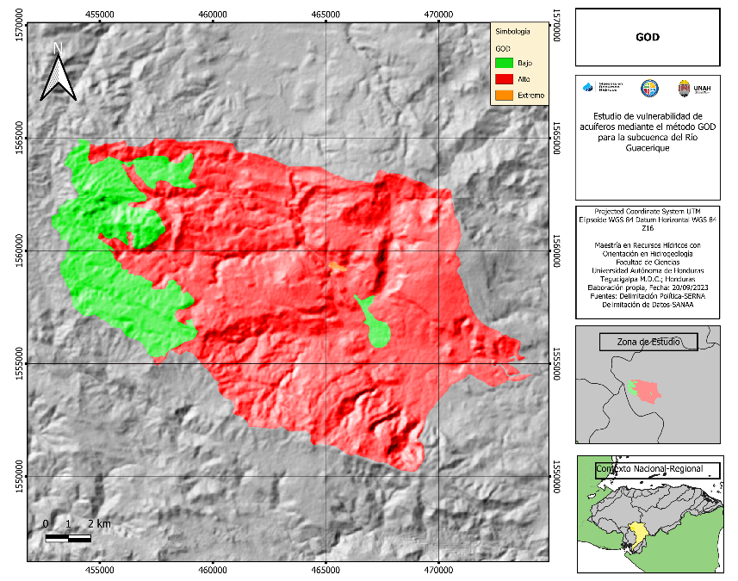
Figura 1. Modelo GOD
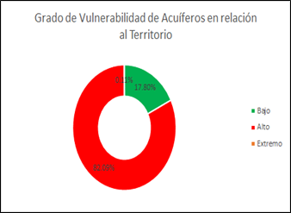
Gráfico 1. Proporción de territorio vulnerable
El análisis indica que el 17.80 % del territorio presenta vulnerabilidad baja, el 82.09 % alta y el 0.11 % extrema. La alta vulnerabilidad se debe al nivel freático somero, la consolidación del material y el confinamiento de la cobertura. Los acuíferos libres en medios fracturados con rocas volcánicas alteradas presentan una alta susceptibilidad a la contaminación superficial. Asimismo, los acuíferos libres en medios porosos también son vulnerables, especialmente en la parte baja y media de la subcuenca. Por otro lado, las áreas con acuíferos confinados presentan menor vulnerabilidad debido a la capacidad de atenuación del medio.

CONCLUSIÓN
El potencial hidrogeológico de la subcuenca se concentra en las formaciones aluviales con acuíferos porosos y en las ignimbritas con acuíferos fracturados. Estos sistemas presentan una alta susceptibilidad a la contaminación. Más del 82 % del territorio presenta una vulnerabilidad alta según el modelo GOD, excepto en una parte de la formación aluvial que cuenta con acuíferos confinados y en las tobas debido a su mayor grado de consolidación.

REFERENCIAS
1. Custodio GE. Hidrogeología y recursos de agua subterránea en formaciones e islas volcánicas. España, 2020; pp. 18-1005. Disponible en: http://hdl.handle.net/2117/347150
2. Foster D, Hirata A. Contaminación de Aguas Subterráneas. 2da ed. CEPIS: Lima, Perú; 1991. p. 1-71.
3. GCF INGENIEROS. Metodología para la delimitación y sectorización de acuíferos a nivel nacional. Santiago, Chile; 2014. p. 1-174.
4. Poncela R. Hidrogeología del sistema de acuífero volcánico de la Palma (Islas Canarias). Doctorado. Universidad de Alicante, España; 2015.
5. Sanchez J. Conceptos fundamentales de hidrogeología. 2015; p. 1-11. Disponible en: https://hidrologia.usal.es/temas/Conceptos_Hidrogeol.pdf
6. Singhal B, Gupta R. Hydraulic properties of rocks. Applied Hydrogeology of Fractured Rocks. 1ra ed. Springer-Science + Business Media, BV: Roorkee, India; 2010. p. 151-166.
7. Villanueva M, Iglesias LA. Pozos y Acuíferos: Técnicas de evaluación mediante ensayos de bombeo. IBERGESA: España; 1984. p. 17-131.

Cómo citar este trabajo (Vancouver):
Ordoñez Reyes ED, Rodriguez M, Peña T. ESTUDIO DE VULNERABILIDAD DE ACUÍFEROS MEDIANTE EL MÉTODO GOD PARA LA SUBCUENCA DEL RÍO GUACERIQUE [resumen]. En: Vispo NS, editor. Memorias del Congreso de Investigación y Posgrado UNAH 2024: Libro de resúmenes. Madrid/Tegucigalpa: Clinical Biotec S.L.; Universidad Nacional Autónoma de Honduras; 2024. doi: 10.70099/cb/unah/2024.mem
ISBN del libro: 978-84-09-76685-7

